# WKE FactoryView 2014软件操作手册



软件版本 V1.0

软件作者 蔡同松

公司 深圳市稳科电子仪器有限公司

Email [abama.cai@waynekerr.net](mailto:abama.cai@waynekerr.net)

目录

WKE FactoryView 2014软件操作手册 1

一、运行环境 1

二、文件列表和安装 1

1 文件列表 1

2 安装步骤 1

三、软件登录界面介绍 5

1、测试模式： 5

2、连接方式： 5

四、软件主界面介绍 8

五、工具栏介绍 9

1、测试按钮 9

2、测试参数的设置 9

3、图形显示的设置 12

4、仪表校准 17

5、测试数据的浏览与保存 18

6 图像的保存 20

7 快捷按钮 20

六 帮助与支持信息 21

# 一、运行环境

本软件可以在32位和64位Windows操作系统下运行，已经测试过的操作系统有Windows XP及以上操作系统。为了方便软件的操作和显示，推荐使用的显示器分辨率不小于1024*768。

# 二、文件列表和安装

## 1 文件列表

下面图片中出现的所有文件请不要随意的删除，删除其中的任何一个都有可能导致程序无法运行或者是软件的功能缺少。

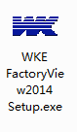

## 2 安装步骤

2.1 双击**WKE FactoryView2014 Setup.exe** 打开安装.

2.2 进入安装界面

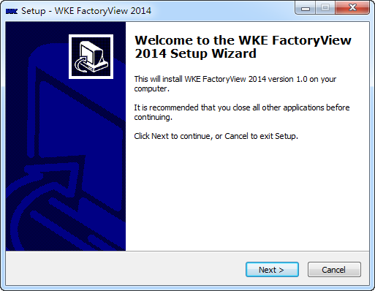

2.3 点击Next 按钮进行下一步

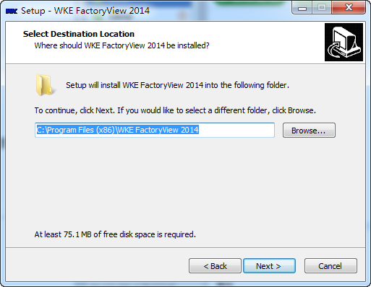

2.4 选择安装目录点击Next,进行下一步安装

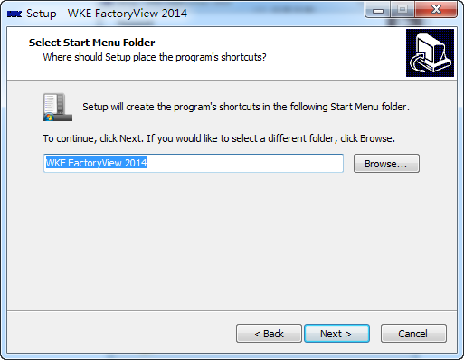

2.5 修改程序菜单显示标题,点击Next,进行下一步安装

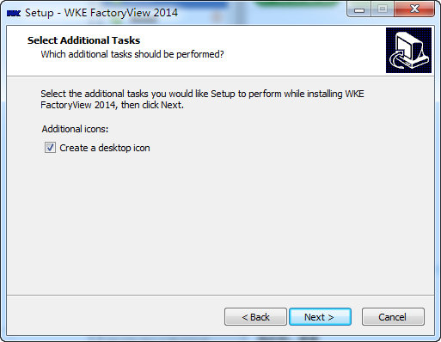

2.6 选择是否创建桌面图标,点击Next,进行下一步安装

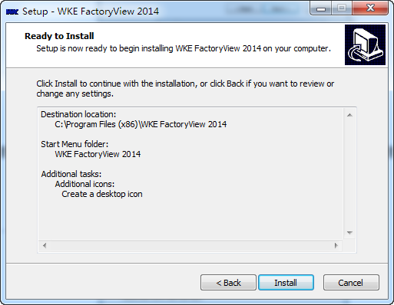

2.7 显示安装的详细信息,点击Install,进行下一步安装

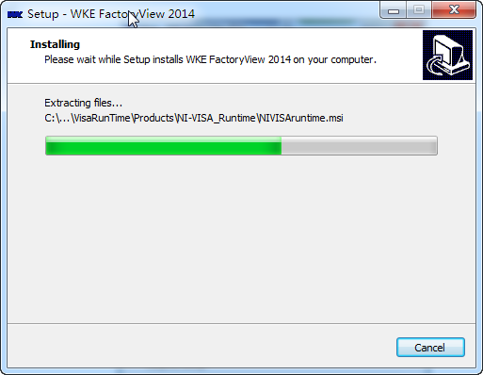

2.8 显示安装进度，直到完成。

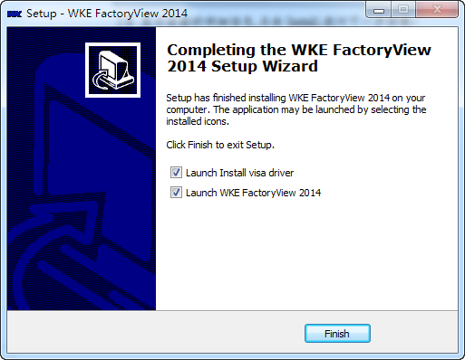

2.9 在安装完成界面，有两个选项：

1） Launch Install visa driver 在初次安装此软件，一定勾选这一项，进行软件安装，否则软件无法正常启动。

2）Launch WKE FactoryView 2014 启动测试软件

至此，软件安装过程结束，如果采用的USB连接仪器，请重启计算机。

# 三、软件登录界面介绍

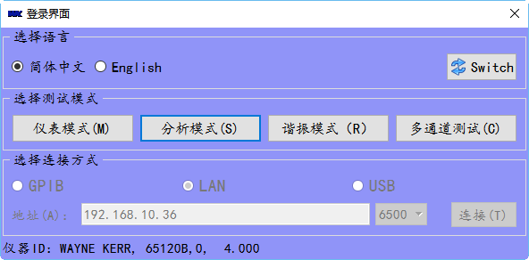

## 1选择语言：

本软件提供了多国语言版本，在选择好使用语言后，可以点击Switch按钮，软件会加载选对应的语言文件，让使用更方便。

## 2、测试模式：

仪表模式（M）：用于有多步骤测试，可以在此模式编辑步骤进行测试。

分析模式（S）：用于测试一系列变化进行测试。

谐振点模式（R）：用于搜索被测物的谐振点，只有6500B（P）才有此功能。

多通道模式（C）：用于一次性测试多个通道测试，或者通道循环扫描测试，配合WK Scan 10/20工作。

注：只有连接成功后才能选择测试模式

## 3、连接方式：

GPIB：选择GPIB连接方式

LAN ：选择LAN连接方式

USB ：选择USB连接方式

注：a、当选择LAN连接方式时，用一套普通的网线，将电脑和WK测试仪器连接起来。设置仪器的IP地址，分为下面几个步骤：

1. 设置仪器的网络地址，请参考对应仪器的使用说明书。
2. 电脑设置IP地址：打开网上邻居->查看网络连接->本地连接->双击Internet协议（TCP/IP），设置如下图为PC机IP设置

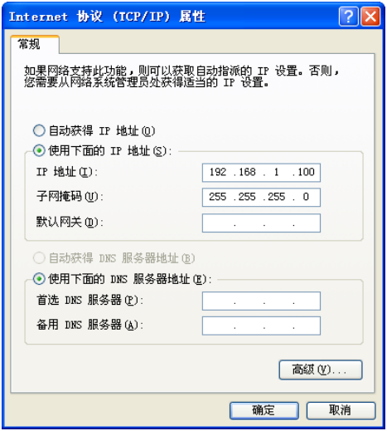

1. 通过上面的配置，可以通过windows的ping命令检查其是否与仪器可以连接，可以通过如下操作：

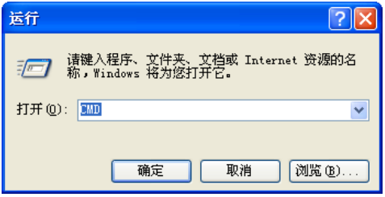

如下图，丢失为零。这样就可以切换到软件的界面上去操作。

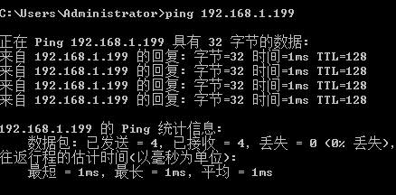

地址栏里的地址要与设备的IP地址一致，但是要注意测试仪器的类型，6500B(P)系列的选择6500, 41(3)00系列选择4300.



b、当选择GBIB连接方式时，地址栏里的地址要与设备上的地址一致。

c、 当选择USB时，无需填写相关地址信息。

# 四 仪表模式

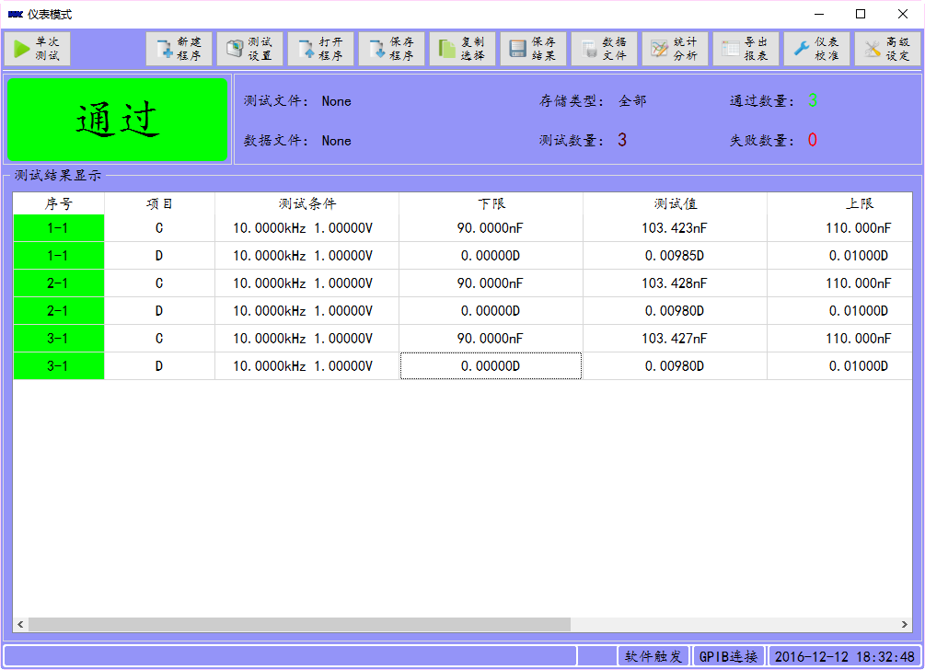

工具栏介绍



测试状态栏



软件状态栏：



测试设置：

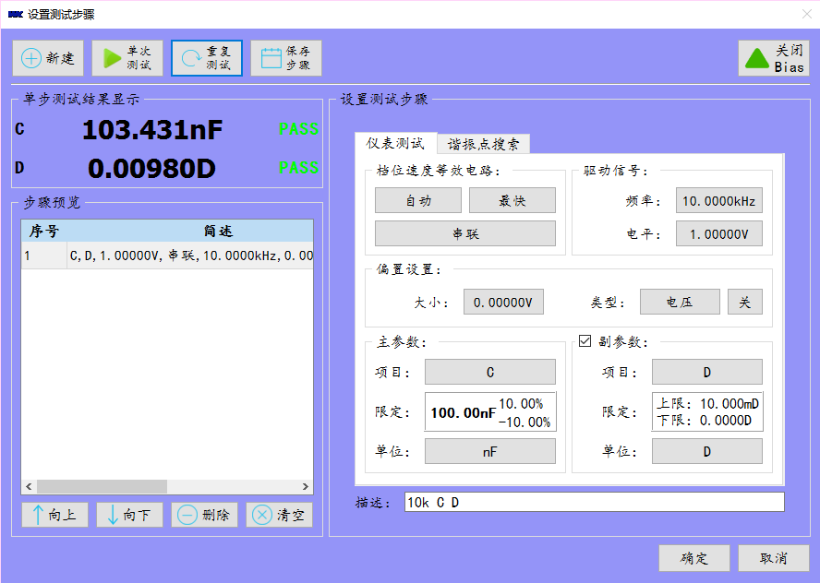

新建：新建一个测试步骤，测试条件延续上一个步骤的测试条件，除非更改。

单次测试：对当前的测试条件进行仪表触发，获取测试数据，相当于按下仪器的单次触发按钮。

重复测试：重复对样品进行测试，相当于按下仪表的重复测试按钮。

保存步骤：保存当前测试条件到选定的步骤中。

关闭Bias：当进行测试的时候，点击此按钮关闭Bias，相当于按下仪器的Bias按钮。

# 四、软件主界面介绍

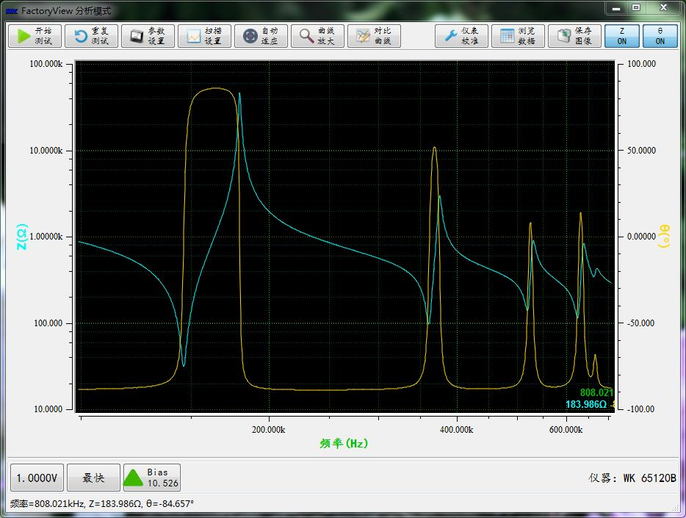

（软件分析模式截屏，被测物为压电材料）

# 五、工具栏介绍

F:\工作\软件图片\66.png

F:\工作\软件图片\b.png

## 1、测试按钮

F:\工作\软件图片\31.png**：**单击可以进行一次扫描测试

F:\工作\软件图片\QQ截图20140513162010.png**：**单击可以进行重复扫描测试

## 2、测试参数的设置

F:\工作\软件图片\QQ截图20140513161920.png**：** 测试参数的设置，点击按钮出现如下面图2-1所示界面，其中测试速度，等效电路，测试电平，与测试的结果准确度相关，根据测试规格进行设置。

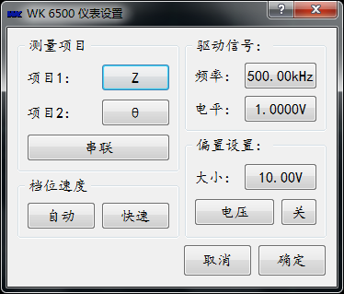

图2-1

点击项目1或项目2的按钮会出现下面所示的图2-2界面

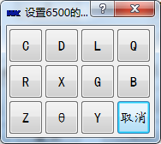

图2-2

选择要测试的项目；点击频率、电平或偏置大小按钮会出现如图3所示界面，可以输入想要设置的频率、电平以及偏置的大小。

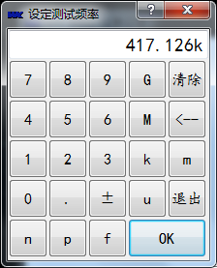

图2-3

F:\工作\软件图片\QQ截图20140513161837.png**：**对扫描类型和显示图像的设置。点击按钮出现下面图2-4的界面，从而设置扫描的频率范围，偏压偏流范围，扫描时间，扫描的点数以及对扫描的项目做个标题。并且所设置的驱动信号测试速度以及偏置信号都会在左下角的显示栏中显示出来。也可以设置项目1和项目2的显示范围（扫描图形界面上的纵轴和横轴的范围）。

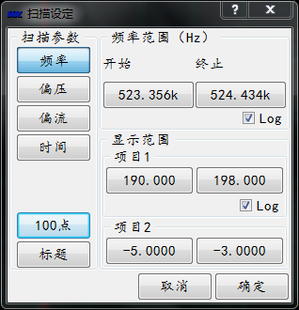

图2-4

点击参数设置按钮或项目显示按钮会出现如下图2-5所示界面，对它们进行设置。

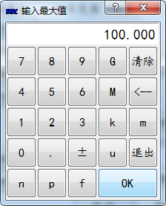

图2-5

测试点数设置，设置界面如下：

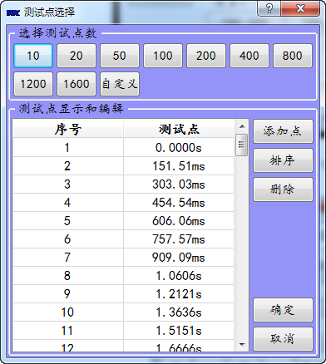

自定义按钮：可以输入想要测试的点数

添加点按钮：可以添加感兴趣的测试点

排序按钮：将测试点从小到大进行升序排列

删除按钮：删除选择的测试点

注：建议每次扫描之前都要点击一次按钮，确保测试点跟已经设置的测试范围同步。

## 3、图形显示的设置

F:\工作\软件图片\QQ截图20140513162230.png**：** 让测试的曲线更好的显示。点击按钮使测试得到的曲线自动适应屏幕的大小。如下图3-1为没有选择自动适应的测试曲线，图3-2为自动适应的曲线。

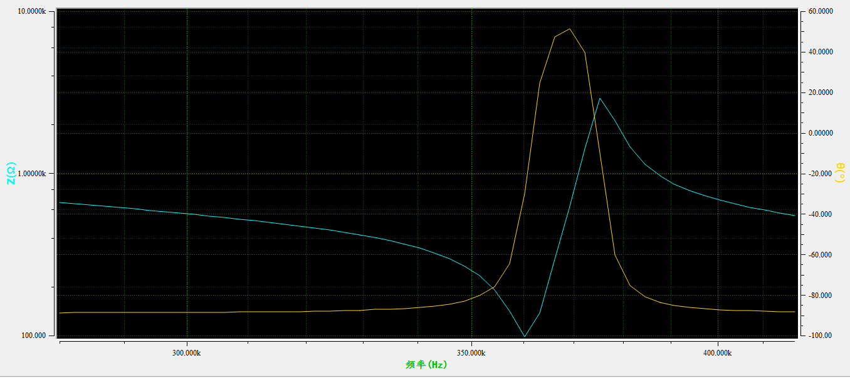

图3-1

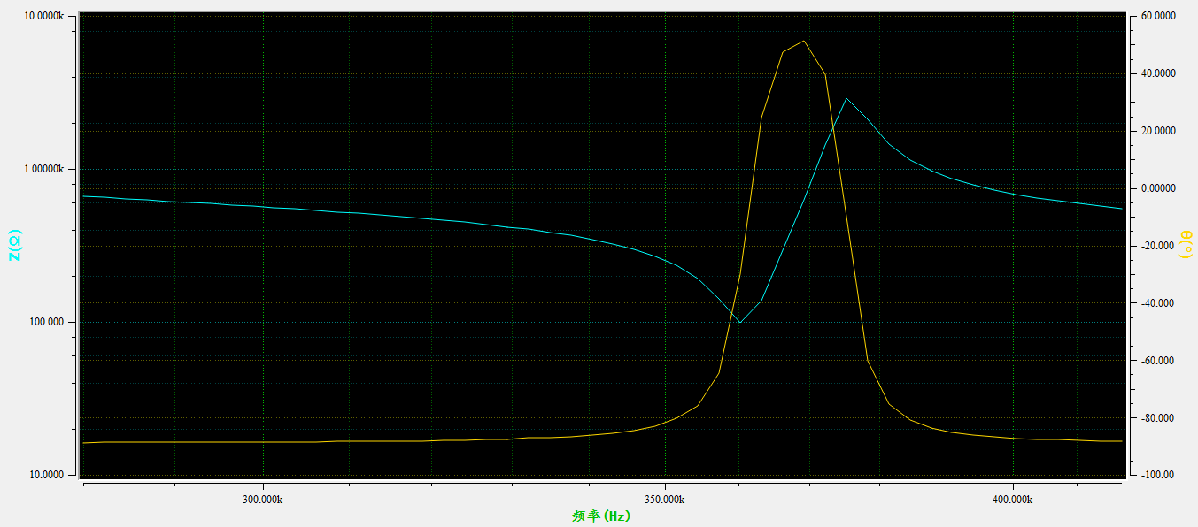

图3-2

F:\工作\软件图片\QQ截图20140513161656.png**：** 细化曲线的区域扫描。在曲线上选择所需放大的区域，然后再重新测试，测试区间即为所要放大的曲线区间。

如下图3-3为没有放大的曲线，图3-4绿色框内为所选择的放大区域，图3-5为放大的曲线。

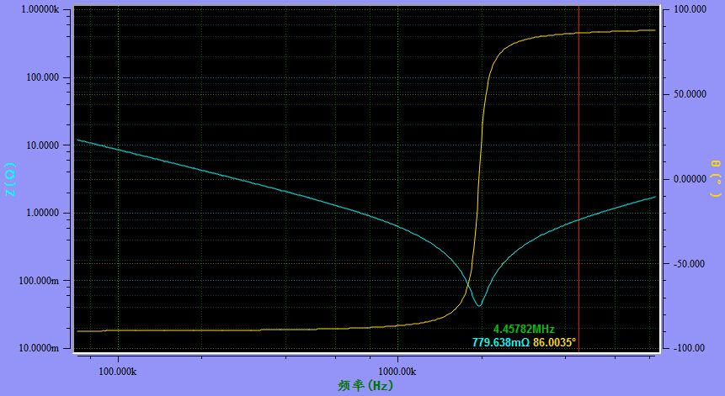

图3-3

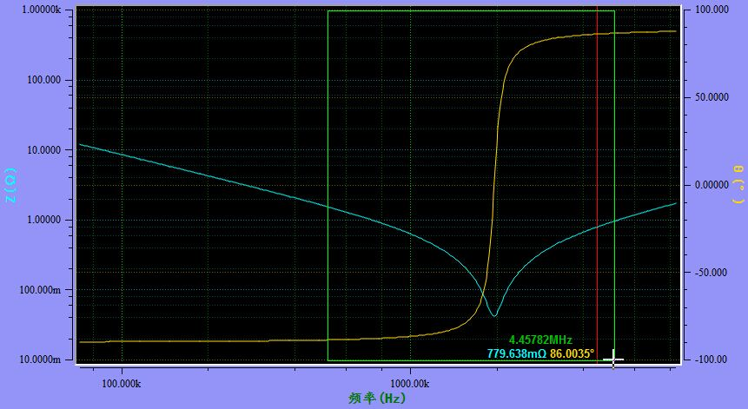

图3-4

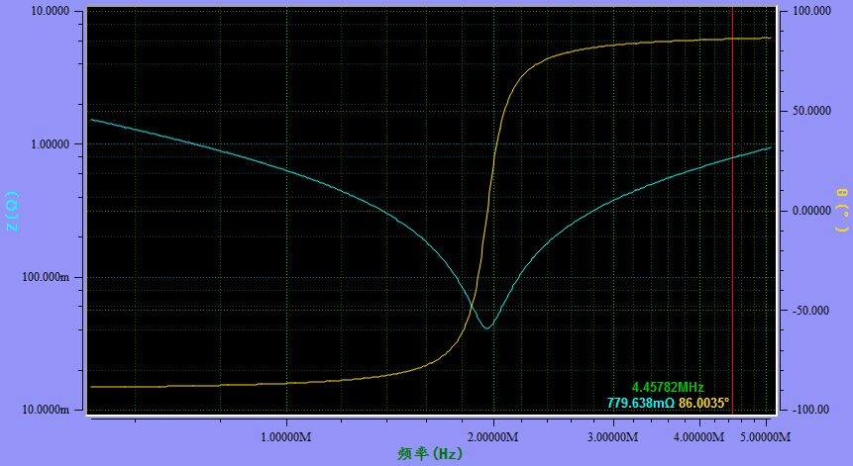

图3-5

F:\工作\软件图片\6.png**：** 设置多条曲线进行对比。点击按钮出现下面图3-6所示界面选择当前测试的曲线的编号。

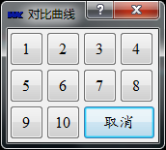

图3-6

之后会出现下面图3-7所示的界面点击开关按钮使之处于ON状态，选择曲线要保存的

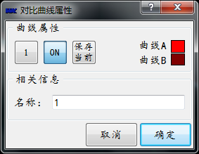

图3-7

颜色并且输入要对比的曲线的名称，点击**保存当前**按钮并按确定按钮进行保存同时也会把相关曲线的测试数据保存下来，重新点击测试按钮进行对比测试。如果开关处于OFF状态屏幕上就不能显示保存的曲线。下面图3-8即为按照图3-7的设置进行对比得到的曲线（其中红色和紫色为保存的曲线，黄色和蓝色为当前测试的曲线）。

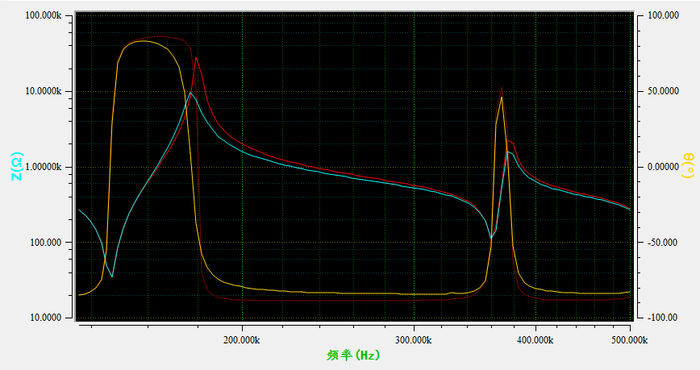

图3-8

F:\工作\软件图片\QQ截图20140513160741.png**：**打开或关闭项目一曲线。当项目关闭时时，只显示项目二的曲线，如下图3-9所

测试的项目一为Z，项目二为θ，当Z关闭时图像曲线只显示θ的曲线，

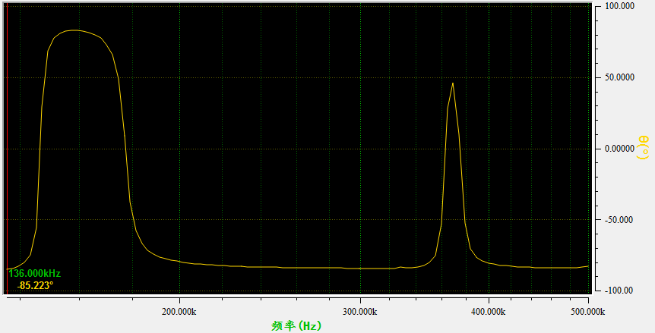

图3-9

F:\工作\软件图片\QQ截图20140513161109.png**：**打开或关闭项目二的曲线。当项目二关闭时，只显示项目一的曲线，如下图3-10

示为关闭θ时，图像只显示Z的曲线

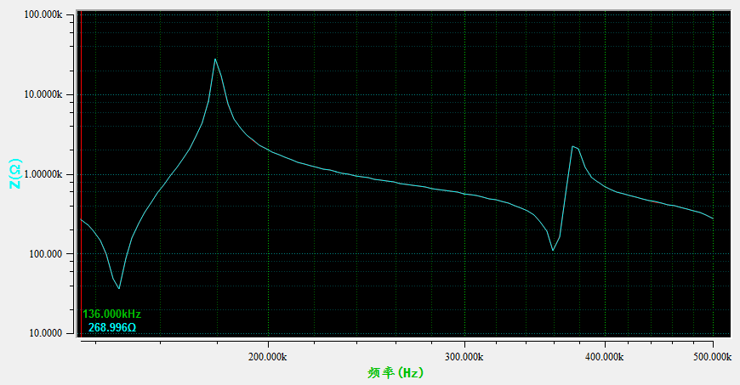

图3-10

## 4、仪表校准

F:\工作\软件图片\7.png**：**点击按钮出现下面所示界面，可以对仪器进行校准。校准功能包括开路

校准，短路校准和高频校准。在校准的时候看清提示的信息，请按照提

示信息进行操作。

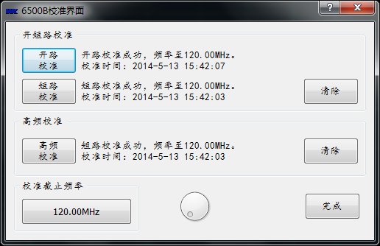

## 5、测试数据的浏览与保存

F:\工作\软件图片\d.png：点击按钮可以查看测试所得数据，如下图所示并且点击保存按钮可以将测试所得数据保存到磁盘中。点击组数按钮可以查看界面上每一条曲线的数据。

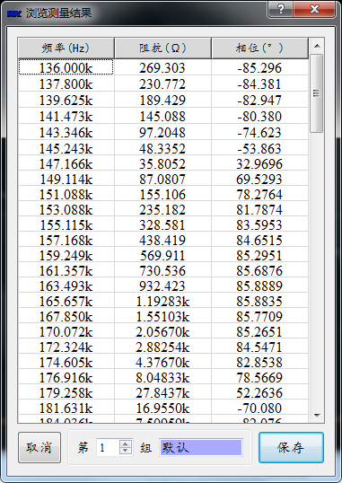

**取消**：取消数据查看

**组数**：查看曲线对比时保存的某一组曲线的数据

**标题栏**：显示保存曲线时的名称

**保存**：以Excel或者CSV格式保存数据到磁盘中

当测试条件为第一参数为阻抗第二参数为相位角，扫描参数为频率，保存数据可以弹出多数保存界面供用户选择如下图

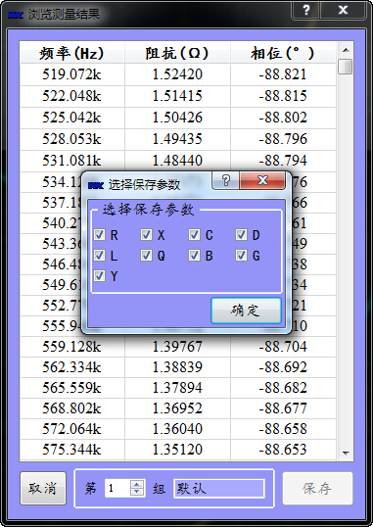

可以通过勾选测试参数，来保存更多的测试参数到数据文件中。

## 6 图像的保存

F:\工作\软件图片\QQ截图20140513161211.png：保存测试图像，可以保存为多种格式，默认为png格式。点击保存按钮可以将图像保存到指定的位置。

## 7 快捷按钮

：设置测试信号频率快捷按钮，通过点击此按钮设置测试测试频率。

：选择测试速度。点击按钮出现下面的界面。用户可以选择测试的速度，测试的速度越慢测试的数据越精确，可以在软件运行时更改测试速度。如下图：

：设置测试信号大小快捷按钮，通过点击此按钮设置测试信号大小。

： Bias状态和测试值显示，点击此按钮可以打开或者关闭Bias，当显示为，一定要当心，此时Bias已经打开，注意安全，及时关闭Bias。

# 六 帮助与支持信息

【WKE FactoryView 2014】是WK仪器联机测试软件，用于电子器件，材料，压电等被测物的频率，偏置电压，偏置电流，时间特性分析。

软件作者： 蔡同松 ，Email: [abama.cai@waynekerr.net](mailto:abama.cai@waynekerr.net)

最后感谢您使用本软件，希望您能给我们提出建议和意见。